МІНІСТЕРСТВО ОСВІТИ І НАУКИ УКРАЇНИ
КРЕМЕНЧУЦЬКИЙ НАЦІОНАЛЬНИЙ УНІВЕРСИТЕТ
ІМЕНІ МИХАЙЛА ОСТРОГРАДСЬКОГО
НАВЧАЛЬНО-НАУКОВИЙ ІНСТИТУТ ЕЛЕКТРИЧНОЇ ІНЖЕНЕРІЇ
ТА ІНФОРМАЦІЙНИХ ТЕХНОЛОГІЙ
Кафедра автоматизації та інформаційних систем
Освітній компонент
«ЧИСЕЛЬНІ МЕТОДИ»
ЗВІТ
З ЛАБОРАТОРНОЇ РОБОТИ № 5
Виконав
студент групи КН-25-1 Гордієнко В. Ю.
Перевірила:
доцент кафедри АІС
Істоміна Н. М.
Кременчук 2026

Тема: | Апроксимація функцій
Мета: | вивчення методів та набуття навичок апроксимації табличних функцій за допомогою пакета Mathcad.

Порядок виконання роботи
- Задав табличну функцію.

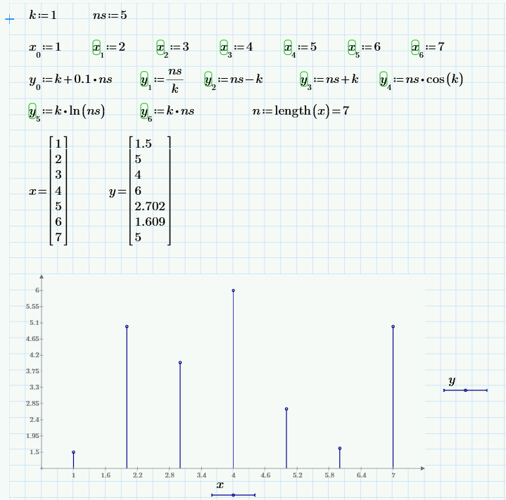
Рисунок 1 – Розв'язок завдання 1

- Провів апроксимацію заданої функції МНК 2-го ступеня. Дібрав ступінь функції апроксимації за МНК, що забезпечує мінімальне значення середньоквадратичної похибки.

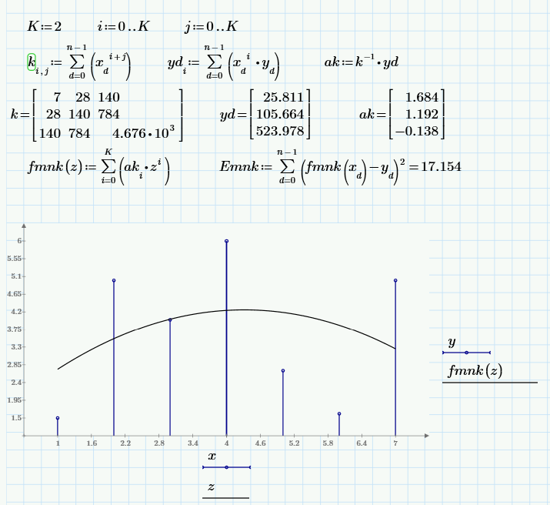
Рисунок 2 – Розв'язок завдання 2 (МНК 2 ступеня)
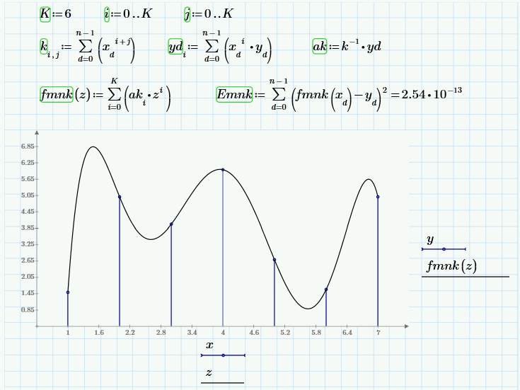
Рисунок 3 – Розв'язок завдання 2 (МНК, що забезпечує мінімальне значення
середньоквадратичної похибки.)

- Провів апроксимацію показовою, лінійною та ступеневою функціями, оцінив їх точність.

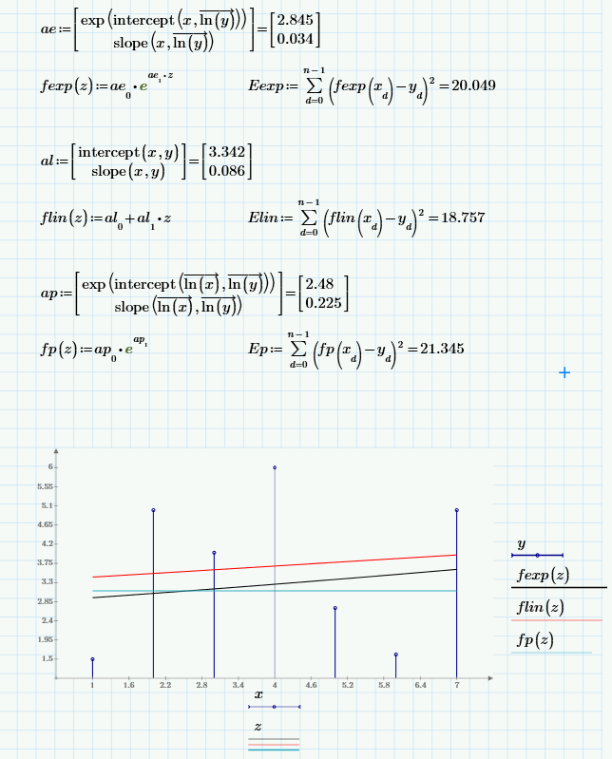
Рисунок 4 – Розв'язок завдання 3

- Провів поліноміальну апроксимацію поліномом 2-го ступеня та підібрав такий ступінь, що забезпечує мінімальне значення середньоквадратичної похибки.

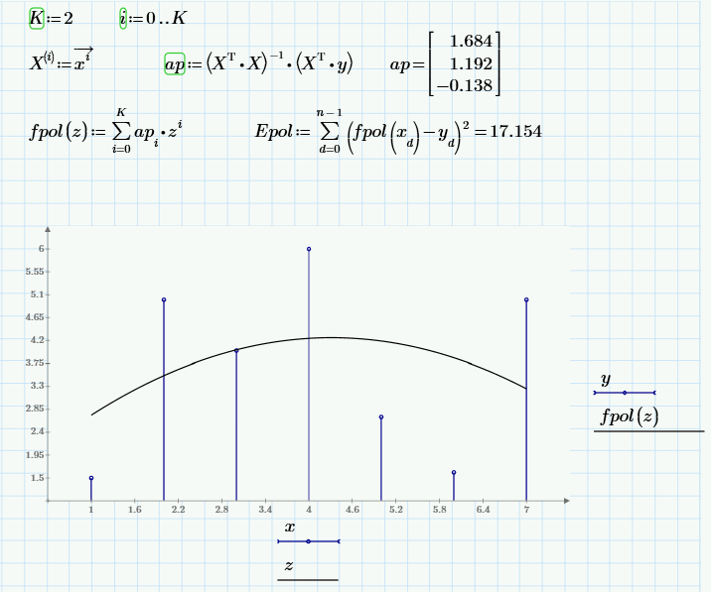
Рисунок 5 – Розв'язок завдання 4 (поліном 2-го ступеня)
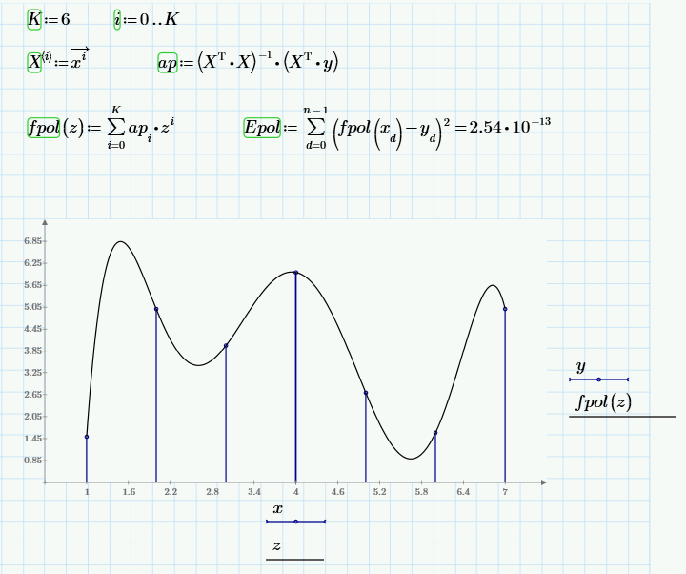
Рисунок 6 – Розв'язок завдання 4 (поліном ступеня, що забезпечує мінімальне значення середньоквадратичної похибки.)

- Провів апроксимацію рядом Фур’є, оцінив точність апроксимації

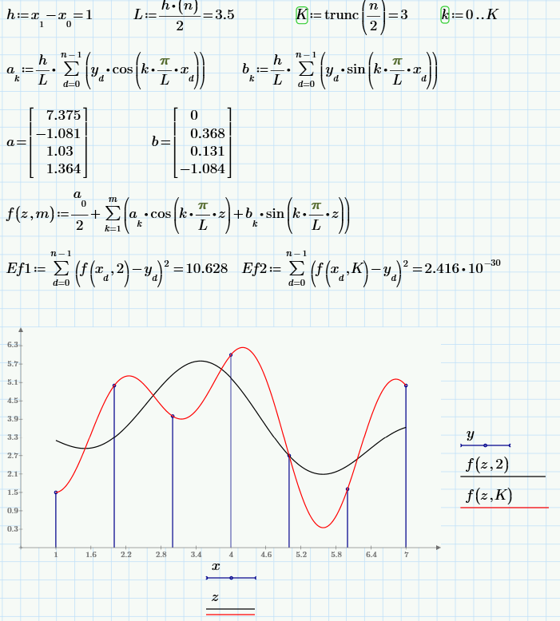
Рисунок 7 – Розв'язок завдання 5

Висновки: на цій лабораторній роботі я вивчив методи і набув навичок апроксимації табличних функцій засобами пакета Mathcad.

